Giao diên public là giao diện chung: đẹp

Giao diện quản trị: luôn cố định

1 quy trình gồm nhiều chức năng (UC), cho nên 1 chức năng khuyên chỉ nên có 1 màn hình còn 1 quy trình thì có thể có nhiều màn hình. 1 quy trình có thể có nhiều trường hợp xảy ra

Link figma thầy gửi là giao diện người dùng ngoài

Vẽ theo figma thầy gửi

Super admin: toàn quyền

Admin: được Super admin phân quyền

Nghĩ ra mô hình quản lý phù hợp

Tuần này: viết quy trình đầy đủ và hết

Thử 1 trang web xong vẽ lại trên figma

Quản trị người dùng: nhân sự, giáo viên

Quản trị học viên:

2 trang quản trị nhân sự(adm, admin, thành viên của công ty), quản trị giảng viên, quản trị học viên

Quản trị quyền, chức năng có những mục gì

Đặc tả trước sơ bộ có những gì:

Figma là phác thảo🡪 viết đặc tả cụ thể

Trong hình thầy gửi tiếng Pháp:

Rights: các quyền

Roles là tổng hợp các quyền

User đi theo Roles

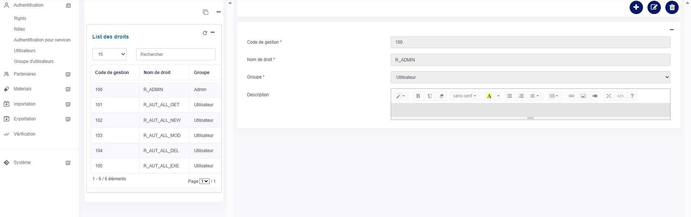

Làm rõ bảng chức năng: 5 quyền: Xem, sửa,